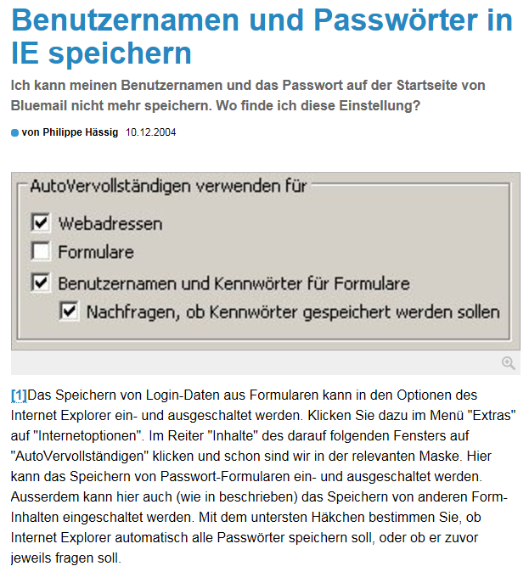

In den Internetoptionen - Sicherheit, ist der geschützte Modus deaktiviert?

Im Internet Explorer:
Starten Sie bitte den Internet Explorer und gehen auf "Extras / Internetoptionen".
Es öffnet sich das Einstellungsfenster "Internetoptionen". Wechseln Sie bitte auf den Reiter "Erweitert" und klicken dort auf "Erweiterte Einstellungen wiederherstellen" und im Anschluss daran auf "Zurücksetzen...".
Im folgenden Fenster bestätigen Sie das Zurücksetzen bitte mit einem Klick auf "Zurücksetzen".

Es hat geklappt. Habe den IE zurückgesetzt. Dabei brauchte ich nicht einmal einen Haken unter "persönliche Einstellung löschen" setzen. Die "vorher fragen" Leiste erscheint wieder und die Benutzernamen und Passwörter werden wieder gespeichert.

